Újabb adatok a hun áldozati üstről
Törtel jelképe és legbecsesebb történelmi emléke, a hun áldozati üst lelőhelye a köztudatban a Czakó halom környéke, de ezt korábbi irodalmi kutatásaink és georadaros feltárásaink alapján kétségbe vontuk. Több jel is arra irányult, hogy nem a Czakó halom környéke, hanem inkább a közelben lévő Mák halom lehetett az üst feltalálási helye 1869-ben. Ezért a múlt években részletes georadaros felmérést végeztünk ezeken a helyeken, amelyről a Törteli Híradó (TH) hasábjain (1) és a Mi falunk, Törtel c. könyv lapjain be is számoltunk (2).
A II. Törteli Történelmi Konferencia (2014. szeptember 20., „Hun leletek –magyar őstörténet”) anyagából szerkesztett könyvben megjelent egy, a Konferencián előadásként el nem hangzott anyag, amely újabb adatokat szolgáltat az üst megtalálási helyéről (3). Eszerint a kor neves régésze, Rómer Flóris megbízásából a Magyar Nemzeti Múzeum fiatal gyakornoka, Csetneki Jelenik Elek 1876-ban Tószegen végzett ásatásokat, de önszorgalomból a környéket is bejárta. Így jutott el Törtelre is. Nagy szerencséjére (és remélhetőleg szerencsénkre) a Czakó halom környékén, találkozott Thurzó Ignác (a birtok tulajdonosa) egyik munkásával, aki jelen volt az üst megtalálásánál. Erről az eseményről 1876. június 25-én keltezett levelében eképpen számolt be Rómer Flórisnak:
„…a Törtel-cakói bronzedényhez több adatot kaptam egy embertől, ki akkor Thurzónál szolgált midőn annak földén az edényt találták, sőt egyike volt azon munkásoknak, a kik azt kiásták. Ennek vezetése után megfordultam a lelet helyén is…”
Ezután pontos leírást kapunk a helyre vonatkozólag, ami bizony a Mák halom közvetlen közelében van. Korábbi georadarozásunkkal majdhogynem eltaláltuk!
Az új információ birtokában önkormányzati támogatással augusztus 25-én terepszemlére indultunk Farkas Gábor és Bálint Tibor mezőőrök, valamint Pásztor József társaságában. A helyszínt megtaláltuk, még azonosítható volt a 140 évvel ezelőtt leírt terepi alakzat. Sajnos, a felszínen néhány 30-40 cm mély, aránylag friss gödröt is találtunk, ami esetleges „kincskeresésre” utalhat.
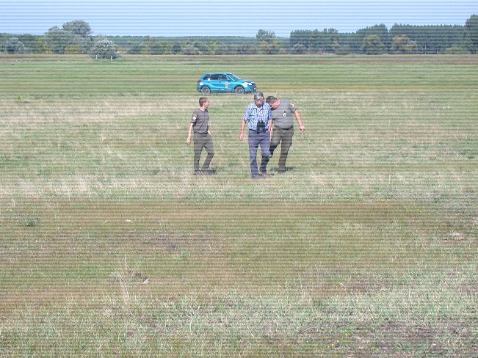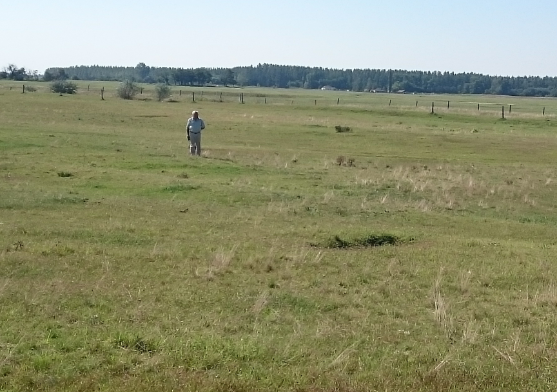
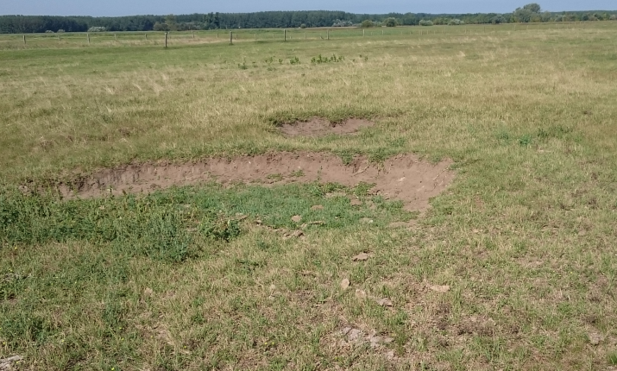

Reményeink és terveink szerint folytatjuk a Mák-halom környékének georadaros feltárását, hátha előkerülnének még az üsthöz tartozó darabok, esetleg más korabeli kellékek.
Hivatkozások
(1) TH 2014. december, 19-20.; - TH 2012. június 14-15.; TH 2015. január 21-23. oldalak.
(2) A mi falunk, Törtel. 108-120. oldalak.
(3) Prohászka Péter: Csetneki Jelenik Elek és a törtel-czakóhalmi üst. In: Fehér Bence –Galambos István (szerk.): Hunok a történelemben és a hagyományokban. TITE Könyvek 9. Budapest, 2015. pp. 97-109.

Dr. Erdei László
Törteli Falumúzeum Baráti Kör Egyesület
Fotók: Pásztor József, Dr. Erdei László

